第五节 有机合成

第1课时 有机合成的主要任务学案
核心素养发展目标 1.通过碳骨架的构建、官能团的转化，体会有机合成基本任务，掌握有机化合物分子骨架的构建，官能团引入、转化或消除的方法。2.体会有机合成在发展经济、提高生活质量方面的贡献及对健康、环境造成的影响，能用“绿色化学”的理念指导合成路
线的选择。
知识梳理
一、有机合成
1．有机合成的概念
有机合成指利用相对简单、易得的原料，通过有机化学反应来构建碳骨架和引入官能团，由此合成出具有特定结构和性质的目标分子的过程方法。
2．有机合成的任务和过程
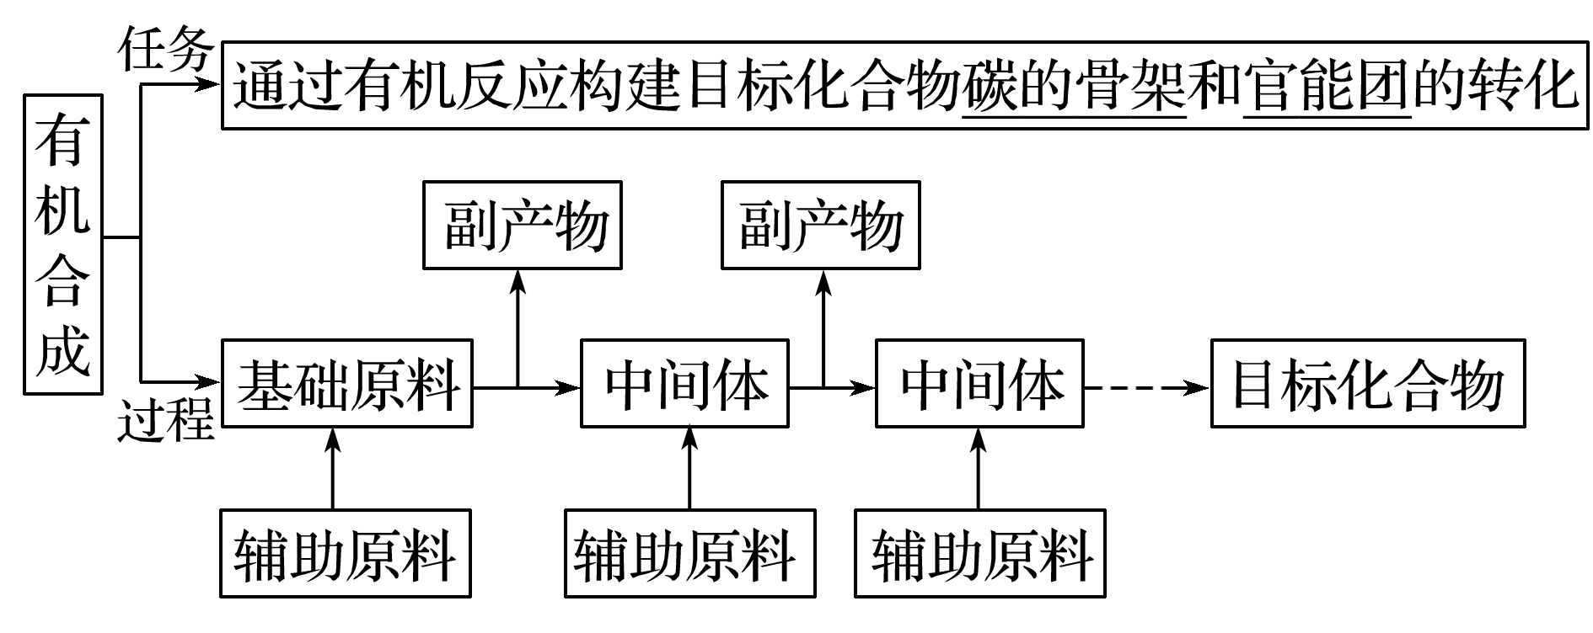
3．有机合成的原则
(1)起始原料要廉价、易得、低毒、低污染。
(2)尽量选择步骤最少的合成路线，使得反应过程中副反应少、产率高。
(3)符合“绿色化学”的要求，操作简单、条件温和、能耗低、易实现、原料利用率高、污染少，尽量实现零排放。
(4)按照一定的反应顺序和规律引入官能团，不能臆造不存在的反应事实。
二、有机合成中的碳骨架的构建和官能团的引入
1．构建碳骨架
(1)增长碳链
①卤代烃与NaCN的反应
CH₃CH₂Cl＋NaCN―→CH₃CH₂CN(丙腈)＋NaCl；
CH₃CH₂CNCH₃CH₂COOH。
②醛、酮与氢氰酸的加成反应
CH₃CHO＋HCN―→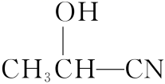；
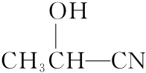 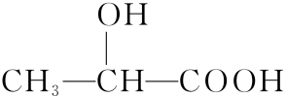。
③卤代烃与炔钠的反应
2CH₃C≡CH＋2Na2CH₃C≡CNa＋H₂；
CH₃C≡CNa＋CH₃CH₂Cl―→CH₃C≡CCH₂CH₃＋NaCl。
④羟醛缩合反应
CH₃CHO＋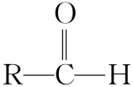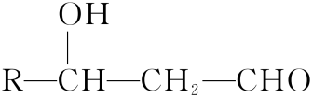。
(2)缩短碳链
①脱羧反应
R—COONa＋NaOHR—H＋Na₂CO₃。
②氧化反应
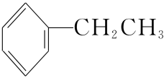()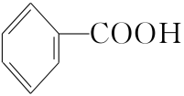；
R—CH==CH₂()RCOOH＋CO₂↑。
③水解反应：主要包括酯的水解、蛋白质的水解和多糖的水解。
④烃的裂化或裂解反应
C₁₆H₃₄C₈H₁₈＋C₈H₁₆；C₈H₁₈C₄H₁₀＋C₄H₈。
(3)成环
①二烯烃成环反应(第尔斯－阿尔德反应)
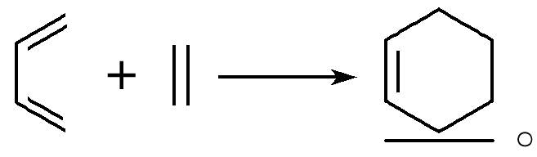
②形成环酯
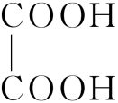＋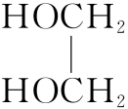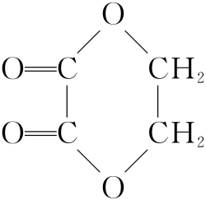＋2H₂O。
③形成环醚
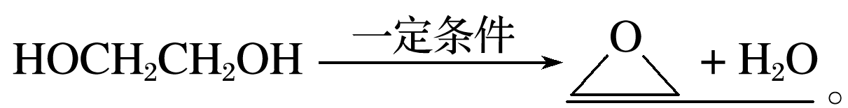
(4)开环
①环酯水解开环
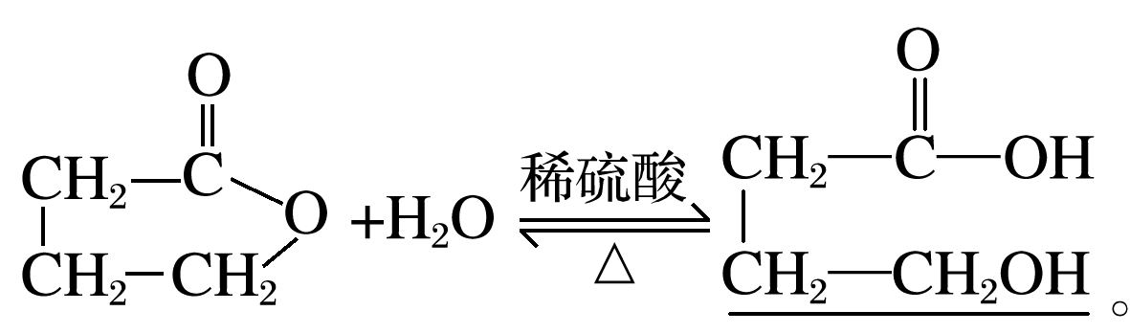
②环烯烃氧化开环
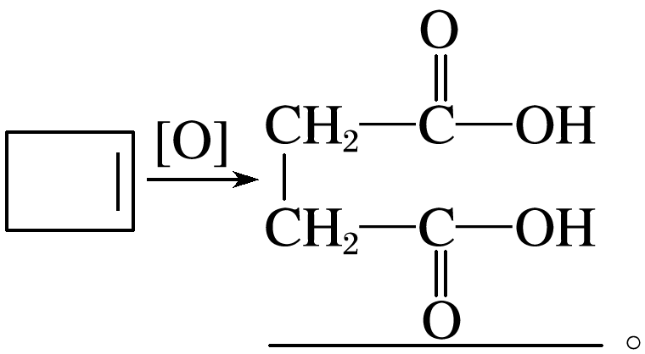
2．常见官能团引入或转化的方法
(1)碳碳双键
①醇的消去反应
CH₃CH₂OHCH₂==CH₂↑＋H₂O。
②卤代烃的消去反应
CH₃—CH₂—Br＋NaOHCH₂==CH₂↑＋NaBr＋H₂O。
③炔烃的不完全加成反应
CH≡CH＋HClCH₂==CHCl。
(2)卤素原子
①烃与卤素单质的取代反应
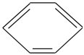＋Br₂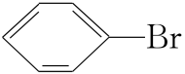＋HBr；
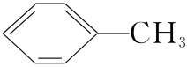＋Cl₂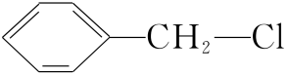＋HCl。
②不饱和烃的加成反应
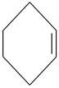＋Br₂―→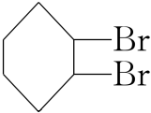；
CH₂==CHCH₃＋HBrCH₃CHBrCH₃；
CH≡CH＋HClCH₂==CHCl。
③醇的取代反应
CH₃—CH₂—OH＋HBrCH₃—CH₂—Br＋H₂O。
(3)羟基
①烯烃与水的加成反应
CH₂==CH₂＋H₂OCH₃CH₂OH。
②卤代烃的水解反应
CH₃—CH₂—Br＋NaOHCH₃CH₂—OH＋NaBr。
③醛或酮的还原反应
CH₃CHO＋H₂CH₃CH₂OH；
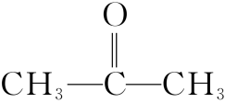＋H₂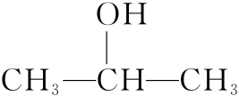。
④酯的水解反应
CH₃COOCH₂CH₃＋H₂OCH₃COOH＋CH₃CH₂OH；
CH₃COOCH₂CH₃＋NaOHCH₃COONa＋CH₃CH₂OH。
(4)官能团的转化
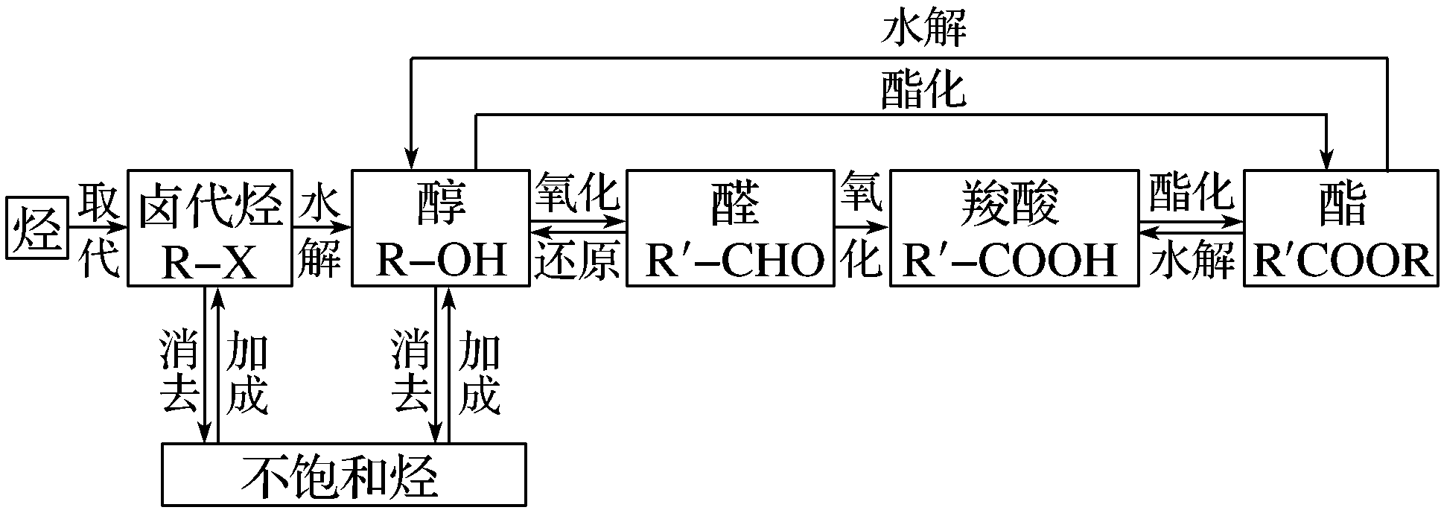
熟悉烃及其衍生物之间的相互转化是有机合成的基础。
课堂检测
1．绿色化学提倡化工生产应提高原子利用率。原子利用率表示目标产物的质量与生成物总质量之比。在下列制备环氧乙烷(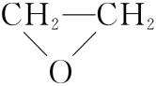)的反应中，原子利用率最高的是( )
A．CH₂==CH₂＋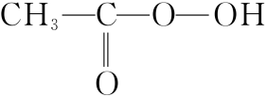(过氧乙酸)―→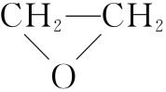＋CH₃COOH
B．CH₂==CH₂＋Cl₂＋Ca(OH)₂―→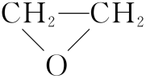＋CaCl₂＋H₂O
C．2CH₂==CH₂＋O₂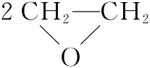
D．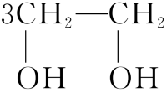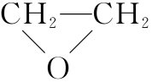＋HOCH₂CH₂—O—CH₂CH₂OH＋2H₂O
答案 C
解析 A中存在副产品CH₃COOH，反应物没有全部转化为目标产物，原子利用率较低；B中存在副产品CaCl₂和H₂O，反应物没有全部转化为目标产物，原子利用率较低；C中反应物全部转化为目标产物，原子利用率为100%，原子利用率最高；D中存在副产品HOCH₂CH₂—O—CH₂CH₂OH和H₂O，反应物没有全部转化为目标产物，原子利用率较低。
2．由石油裂解产物乙烯制取HOCH₂COOH，需要经历的反应类型有( )
A．氧化——氧化——取代——水解
B．加成——水解——氧化——氧化
C．氧化——取代——氧化——水解
D．水解——氧化——氧化——取代
答案 A
解析 由乙烯CH₂==CH₂合成HOCH₂COOH的步骤：
2CH₂==CH₂＋O₂2CH₃CHO,2CH₃CHO＋O₂2CH₃COOH，CH₃COOH＋Cl₂Cl—CH₂COOH＋HCl，Cl—CH₂COOH＋2NaOHHOCH₂COONa＋NaCl＋H₂O，HOCH₂COONa＋HCl==HOCH₂COOH＋NaCl，故反应类型：氧化——氧化——取代——水解。
3．已知：含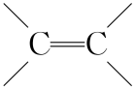的物质(烯烃)一定条件下能与水发生加成反应，生成醇(含羟基的烃的衍生物)；有机物A～D间存在图示的转化关系：
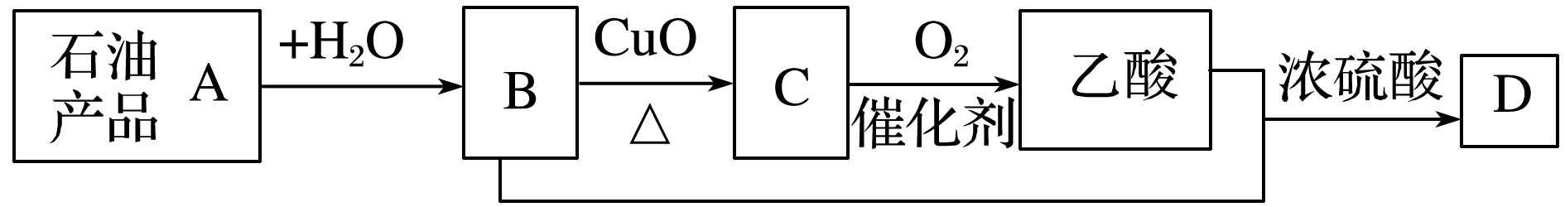
下列说法不正确的是( )
A．D的结构简式为CH₃COOCH₂CH₃
B．A能使酸性高锰酸钾溶液褪色
C．B与乙酸发生了取代反应
D．可用B萃取碘水中的碘单质
答案 D
解析 C被氧化生成乙酸，则C为CH₃CHO，B在加热条件下和氧化铜发生氧化反应生成C，则B为CH₃CH₂OH，A和水发生加成反应生成B，则A为CH₂==CH₂，乙酸和乙醇发生酯化反应生成D，D为CH₃COOCH₂CH₃。
4．已知：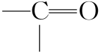＋R—MgX―→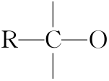MgX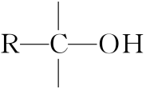
由乙醇合成CH₃CH==CHCH₃(2-丁烯)的流程如下：
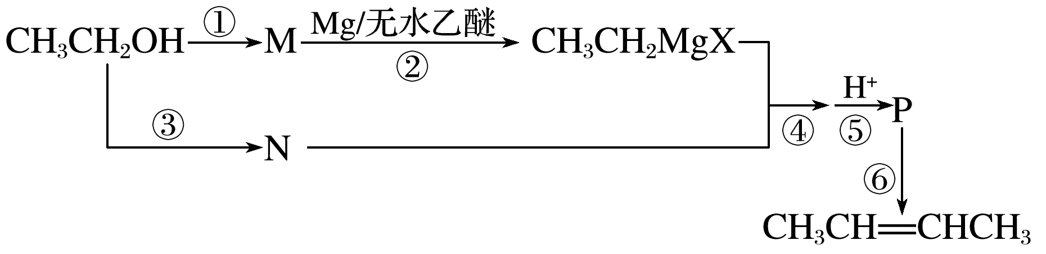
下列说法错误的是( )
A．③发生氧化反应，⑥发生消去反应
B．M的结构简式为CH₃CH₂X
C．P的分子式为C₄H₁₀O
D．2-丁烯与Br₂以1∶1加成可得三种不同产物
答案 D
5．由乙烯和其他无机原料合成环状酯E和高分子化合物H的示意图如图所示：
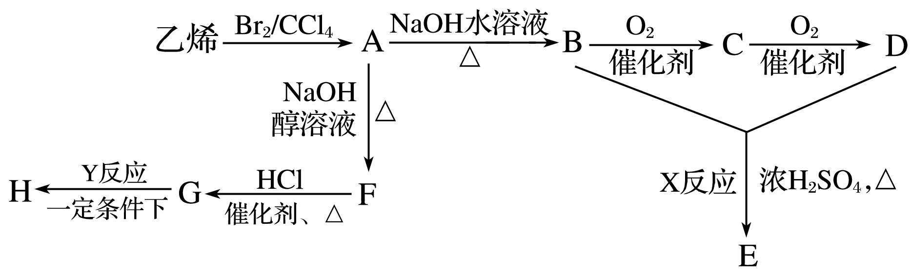
请回答下列问题：
(1)写出以下物质的结构简式：A________，F________，C________。
(2)写出以下反应的反应类型：X________，Y________。
(3)写出以下反应的化学方程式：A→B：________________________；G→H：_____________。
(4)若环状酯E与NaOH水溶液共热，则发生反应的化学方程式为________________________。
答案 (1)CH₂BrCH₂Br HC≡CH OHCCHO
(2)酯化反应 加聚反应
(3)CH₂BrCH₂Br＋2NaOHHOCH₂CH₂OH＋2NaBr nCH₂==CHCl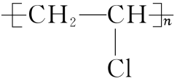
(4)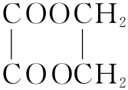＋2NaOHNaOOCCOONa＋HOCH₂CH₂OH
解析 乙烯和溴发生加成反应生成A，A的结构简式为CH₂BrCH₂Br，A和氢氧化钠的水溶液发生取代反应生成B，B的结构简式为HOCH₂CH₂OH，B被氧气氧化生成C，C的结构简式为OHCCHO，C被氧气氧化生成D，D的结构简式为HOOCCOOH，B和D发生酯化反应生成E，E是环状酯，则E为乙二酸乙二酯；A和氢氧化钠的醇溶液发生消去反应生成F，F的结构简式为HC≡CH，F和氯化氢发生加成反应生成G氯乙烯，氯乙烯发生加聚反应生成H聚氯乙烯。
(1)通过以上分析知，A、F、C的结构简式分别是CH₂BrCH₂Br、HC≡CH、OHCCHO。
(2)乙二酸和乙二醇发生酯化反应生成乙二酸乙二酯，氯乙烯发生加聚反应生成聚氯乙烯。
(3)A和氢氧化钠水溶液发生取代反应生成B，反应方程式为CH₂BrCH₂Br＋2NaOHHOCH₂CH₂OH＋2NaBr，一定条件下，氯乙烯发生加聚反应生成聚氯乙烯，反应方程式为nCH₂==CHCl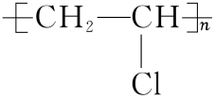。
(4)环状酯E与NaOH水溶液共热，发生水解反应生成羧酸钠和乙二醇，反应方程式为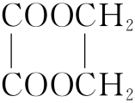＋2NaOHNaOOCCOONa＋HOCH₂CH₂OH。

